Vígmajális 2024
Május 1-én 15 órakor meghirdetjük a 2024/25-ös évad programját, ezt követően színművészeink részleteket adnak elő többek közt olyan népszerű előadásainkból, mint a Pinokkió, A Pál utcai fiúk, A padlás vagy A nagy Gatsby. Emellett kedvezményes jegyvásárlási lehetőségekkel, dedikálással és vetítéssorozattal várunk minden kedves érdeklődőt, a legkisebbeknek pedig játékos foglalkozásokkal készülünk a gyereksarokban.
11 órától és 18 órától a VÍG125 – dokumentum(játék)film zártkörű elő- és díszbemutatóját tartjuk a nagyszínpadon.
Vígmajális részletes programja:
Vígszínház - nagyszínpad
11:00-15:00 | VÍG125 dokumentum(játék)film előbemutatója a Vígszínház bérletesei számára (zártkörű)
A négyrészes, játékfilmes elemekkel gazdagított dokumentumfilm elmeséli a Vígszínház 1896-tól 2021-ig tartó 125 éves történetét, felvillantja a fontosabb fordulópontokat, az örömteli és fájdalmas pillanatokat. A kincset érő dokumentumokkal, soha nem látott archív felvételekkel, interjúkkal és előadásrészletekkel illusztrált filmben a kulisszák mögötti történeteket játékfilmes eszközökkel mesélik el az alkotók. A szereplők és a megszólalók között megtaláljuk a társulat egykori és mai tagjait, a főszereplő pedig maga az épület, vagyis a Vígszínház.
A zártkörű vetítésre meghívást kapnak leghűségesebb nézőink, akik már megváltották bérletüket a következő évadra.
Kültéri programok a Ditrói Mór utcában
14:30-15:00 | Így készült a Pinokkió werkfilm vetítéseAz új zenés családi roadmovie alkotói arra törekedtek, hogy az ismert Pinokkió-feldolgozásokhoz képest minél többet megmutassanak az eredeti történet csapongó fantáziájából, játékosságából és humorából. A nagyszabású produkció keletkezéséről és próbafolyamatáról készült filmben bemutatjuk az izgalmas műhelymunkát, megismerhetitek a szereplők és az alkotók gondolatait, de még a bálna kilétére is fény derül!
15:00 | Ünnepélyes évadhirdetés - Rudolf Péter igazgató ismerteti a 2024/25-ös évad bemutatóit
15:30-17:00 | Zenés műsorSzínművészeink részleteket adnak elő népszerű előadásainkból (Pinokkió, A nagy Gatsby, A dzsungel könyve, A padlás, A Pál utcai fiúk).A koncert műsorvezetője Brasch Bence.
14:00 és 17:00 között | GyerekprogramokFoglalkozások a gyereksarokban: lufihajtogatás, víg-tetkó készítés, arcfestés…
14.00 és 17:00 között | Dedikálás a színház főbejárata melletti teraszokon (részletes beosztás később), jegy- és bérletárusítás, könyvárusítás, szelfigép.A kültéri programokra a részvétel díjtalan.
Vígszínház - nagyszínpad
18:00-22:00 | VÍG125 - dokumentum-játék-film díszbemutatója (zártkörű)
Ünnepeljük együtt a Vígszínház 128. születésnapját!
Sajtókapcsolat:
- sajto@vigszinhaz.hu
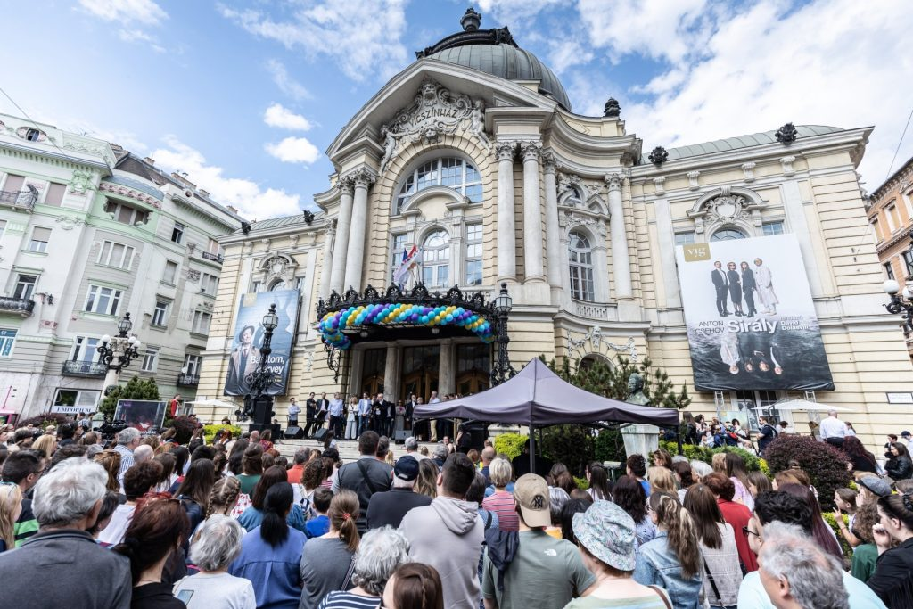 | © Vígszínház
Eredeti tartalom: Vígszínház
Továbbította: Helló Sajtó! Üzleti Sajtószolgálat
Ez a sajtóközlemény a következő linken érhető el:

